Заочное отделение. Специальности: 38.02.01, 38.02.07.
ПРАКТИКА В ЛАБОРАТОРИИ

1. Защита информации с помощью пароля

Ход работы:
Работа с программами взлома на примере AZPR
Программа AZPR используется для восстановления забытых паролей ZIP-архивов. На сегодняшний день существует два способа вскрытия паролей: перебор (brute force) и атака по словарю (dictionary-based attack).
Панель управления:
  - кнопки Открыть и Сохранить позволяют работать с проектом, в котором указан вскрываемый файл, набор символов, последний протестированный пароль. Это позволяет приостанавливать и возобновлять вскрытие.
  - кнопки Старт и Стоп позволяют соответственно начинать и заканчивать подбор пароля.
  - кнопка Набор позволяет задать свое множество символов, если известны символы, из которых состоит пароль.
  - кнопка Справка выводит помощь по программе.
  - кнопка O AZPR выводит информацию о программе.
  - кнопка Выход позволяет выйти из программы.

.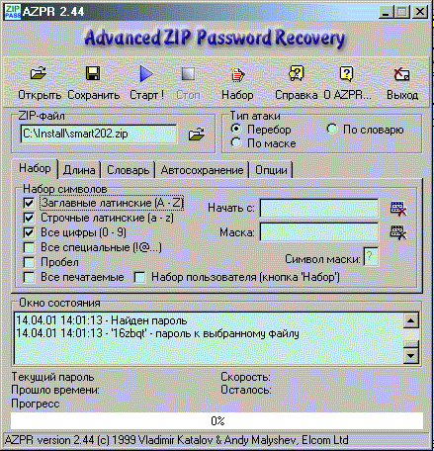
Рассмотрим возможности программы:
Выбирается архив для вскрытия и тип атаки (см. рис).
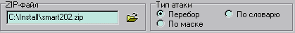

Выбираются параметры работы:

Закладка Набор
Программа позволяет выбрать область перебора (набор символов). Это значительно сокращает время перебора. Можно использовать набор пользователя, заданный с помощью кнопки Набор. Можно ограничить количество тестируемых паролей, задав начальный пароль. В случае если известна часть пароля, очень эффективна атака по маске. Нужно выбрать соответствующий тип атаки, после этого станет доступным поле маска. В нем нужно ввести известную часть пароля в виде P?s?W?r? , где на месте неизвестных символов нужно поставить знак вопроса. Можно использовать любой другой символ, введя его в поле символ маски.
Закладка Длина
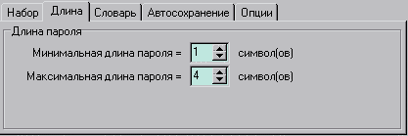

Позволяет выбрать длину пароля.

Закладка Словарь
Позволяет выбрать файл-словарь. Выбирайте файл English.dic, он содержит набор английских слов и наборы символов, наиболее часто использующиеся в качестве паролей.

Закладка Автосохранение
Можно выбрать имя файла для сохранения результатов работы и интервал автосохранения.

Закладка Опции
Выбирается приоритет работы (фоновый или высокий), интервал обновления информации о тестируемом в данный момент пароле. Увеличение интервала повышает быстродействие, но снижает информативность. Также можно установить режим ведения протокола работы и возможность минимизации программы в tray (маленькая иконка рядом с часами).

Порядок выполнения работы

1.Проведение атаки перебором (bruteforce attack)
Используя программу для вскрытия паролей произвести атаку на зашифрованный файл try_me.rar (try_me.arj, try_me.zip – в зависимости от варианта). Область перебора – все печатаемые символы, длина пароля от 1 до 4 символов. Проверить правильность определенного пароля, распаковав файл и ознакомившись с его содержимым.
Выполнив пункт 1, сократить область перебора до фактически используемого (например если пароль 6D1A – то выбрать прописные английские буквы и цифры). Провести повторное вскрытие. Сравнить затраченное время.

2.Проведение атаки по словарю (dictionary attack)
Сжать какой-либо небольшой файл, выбрав в качестве пароля английское слово длиной до 5 символов (например love, god, table, admin и т.д.). Провести атаку по словарю. Для этого выбрать вид атаки и в закладке Словарь выбрать файл English.dic. Он содержит набор английских слов и наборы символов, наиболее часто использующиеся в качестве паролей.
Попытаться определить пароль методом прямого перебора. Сравнить затраченное время.

2. Изучение блочных шифров для шифрования данных

Ход работы:
1. Откройте MS Word.
2. Создайте документ, назвав его своей фамилией.
3. В тексте документа должны быть отражены следующие ваши данные:
- Фамилия, имя, отчество;
- Дата рождения;
- Курс;
- Группа;
- Специальность;
- Учебное заведение;
- Хобби.
4. Сохраните документ на вашем Рабочем столе.
5. Запустите программу Crypt4Free.
6. В появившемся окне выберите в дереве каталогов свой файл.
7. Затем укажите пароль «123», повторите его в следующей строке окна программы Crypt4Free.
8. Выберите Папку для результатов – Рабочий стол.
9. Далее выберите алгоритм шифрования Blowfish и нажмите на кнопку Encrypt Now!
10. Найдите зашифрованный файл и переименуйте его, добавив к вашей фамилии Blowfish.
11. Затем проделайте аналогичные процедуры для алгоритма шифрования DESX.
12. После этого переименуйте получившийся зашифрованный файл, добавив к вашей фамилии DESX.
13. Оба зашифрованных файла отправьте преподавателю по адресу borisovva@gmail.com.

3. Изучение работы криптографических алгоритмов

Ход работы:
Задание 1:Криптография он-лайн
- Подготовьте бланк отчета по лабораторной работе.
- Пройдите по указанным ниже ссылкам.
http://planetcalc.ru/2468/
http://planetcalc.ru/1434/
http://crypt-online.narod.ru/crypts/rc4/
http://pr-cy.ru/md5/
http://crypt-online.narod.ru/crypts/base64/
http://crypt-online.narod.ru/crypts/url/
- Зашифруйте свои данные: Фамилию, Имя, Отчество, используя любой пароль.
- Результаты шифрования занесите в отчет, указав алгоритм шифрования.

Шифрование информации в файл (картинку)
Шифрование файлов внутри картинок позволяет скрыть любой файл от посторонних глаз, даже если он останется на видном месте.
Этот способ может пригодится, поскольку он очень прост и в то же время — не очевиден. К примеру, можно зашифровать текстовый файл с паролями в какую-нибудь безобидную картинку и хранить её хоть на Рабочем столе.
bmpCoder - программа для скрытия небольших файлов внутри BMP-изображений с помощью незначительных изменений в цветовой кодировке исходной картинки. При этом, размер картинки остаётся тем же самым и её качество не страдает.

Интерфейс bmpCoder
Запускаем программу bmpCoder. Перед нами появится вот такое окно.
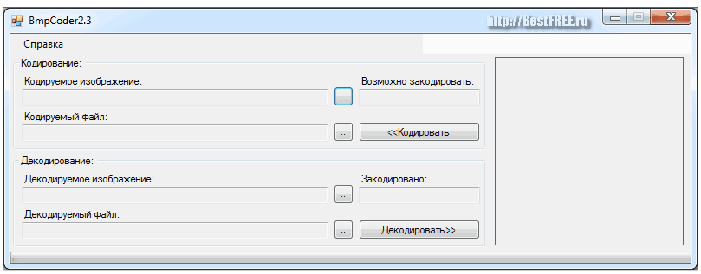

Как видим, интерфейс программы предельно прост. Верхняя половина отвечает за добавление шифруемого файла в изображение, а нижняя — за его извлечение.
Шифрование файлов в изображениях с помощью bmpCoder
Теперь попробуем что-нибудь зашифровать. Для этого сначала, с помощью стандартного окна проводника Windows, указываем путь к картинке-контейнеру в формате BMP.
Для примера, возьмём картинку с "Антошкой".
После её загрузки, справа появится квадратная превьюшка картинки, а индикатор покажет, что мы можем добавить в неё файл размером до 126 кБ.
Следующим шагом, выбираем во второй строчке кодируемый файл. Он может быть любого формата, главное, чтобы его размер не превышал допустимые для данной картинки 126 кБ. Здесь мы выбрали текстовый файл с какими-нибудь важными паролями.
Теперь лишь осталось нажать кнопку "Кодировать" и в появившемся окошке указать, куда и под каким именем будет сохранено новое BMP-изображение, содержащее в себе зашифрованный файл.
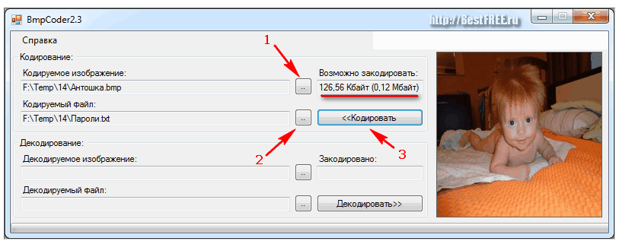
Буквально через секунду в указанной папке появится новая картинка, практически идентичная исходной, но с "секретом".
Если теперь посмотреть размер исходного и нового файла — они окажутся одинаковыми. То есть, добавление закодированного файла никак не повлияло на "вес" картинки.

Задание 2: Шифрование информации в файл (картинку)
- Открываем свою фотографию в программе Paint.
- Сохраняем свою фотографию на рабочий стол с расширением bmp под своей фамилией.
- Открываем Блокнот. Набираем в нем текст:
- Фамилия;
- Имя;
- Отчество;
- Курс;
- Группа;
- Специальность.
- Сохраняем файл под своей фамилией.
- Открываем программу bmpCoder.
- Способом, аналогичным тому, что был в примере, шифруем в свою фотографию ваш блокнотный файл.
- На ваш компьютер сохранится зашифрованная картинка.
- Отправляем зашифрованную картинку по адресу borisovva@gmail.com.

4.Использование автоматизированных средств поиска уязвимостей информационных систем

Ход работы:

- С помощью программы XSpider запустить процесс обнаружения уязвимостей для локального компьютера в режиме анонимного доступа, с учетными данными обычного пользователя.
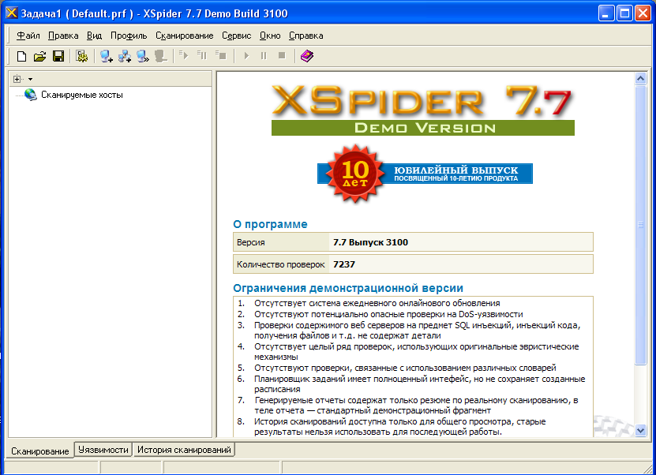
В появившемся окне выбираем режим Добавить хост и жмем Ок:
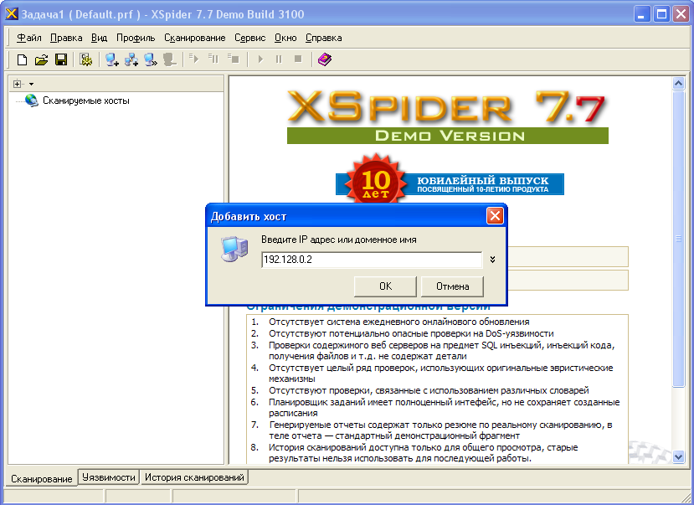
IP адрес вашего компьютера может узнать, перейдя на сайт http://myip.ru/.
Затем выбираем режим Сканирование-Старт и ждем окончания проверки компьютера.
- Полученные отчеты сохраняются во вкладке Уязвимости(левый нижний угол окна), проанализируйте их.
- Представить в отчете полное описание уязвимостей информационной системы,
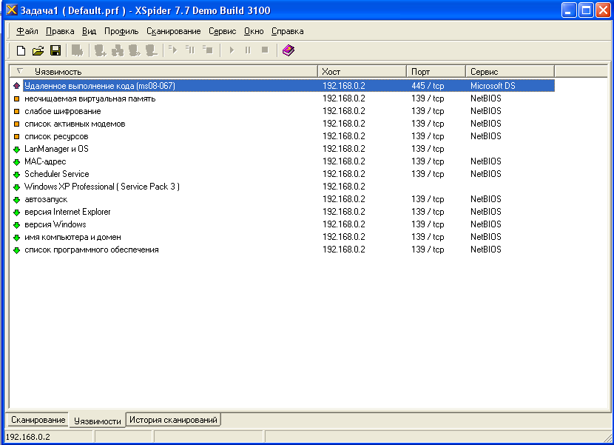
а также способ их устранения.
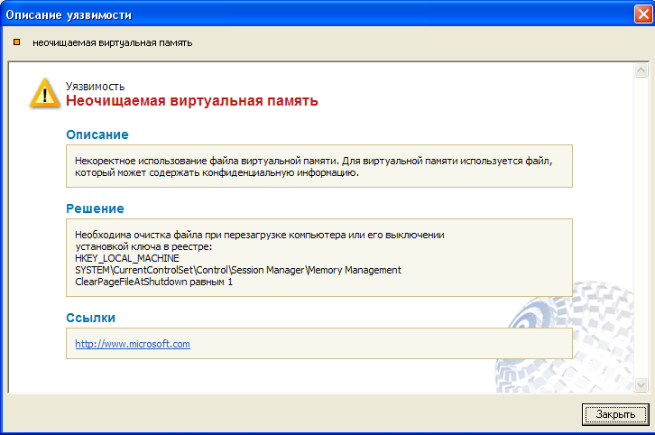

5. Программные продукты для анализов рисков информационной безопасности

Ход работы:
Задание1
1.Запустить программу «Microsoft Baseline Security Analyzer» и просканировать компьютер на наличие уязвимостей.
Для этого после запуска программы нажмите на ссылку Scan a computer.
Затем в появившемся окне нажмите Start scan.
2.Появится отчёт с выявленными уязвимостями.
3.Сверните окно с отчетом.

Задание 2
1.Запустить программу «Microsoft Security Assessment Tool».
2.В появившемся окне нажмите Создание нового профиля. Назовите его своей фамилией. Нажмите Ок.
3.Затем нажмите Создание новой оценки.
4.В появившемся окне назовите оценку своей фамилией. Нажиме Ок.
5.Ответьте в произвольном порядке на предлагаемые вопросы.
6.Появится отчёт с графиками и диаграммами.
7.Покажите оба отчета преподавателю.

